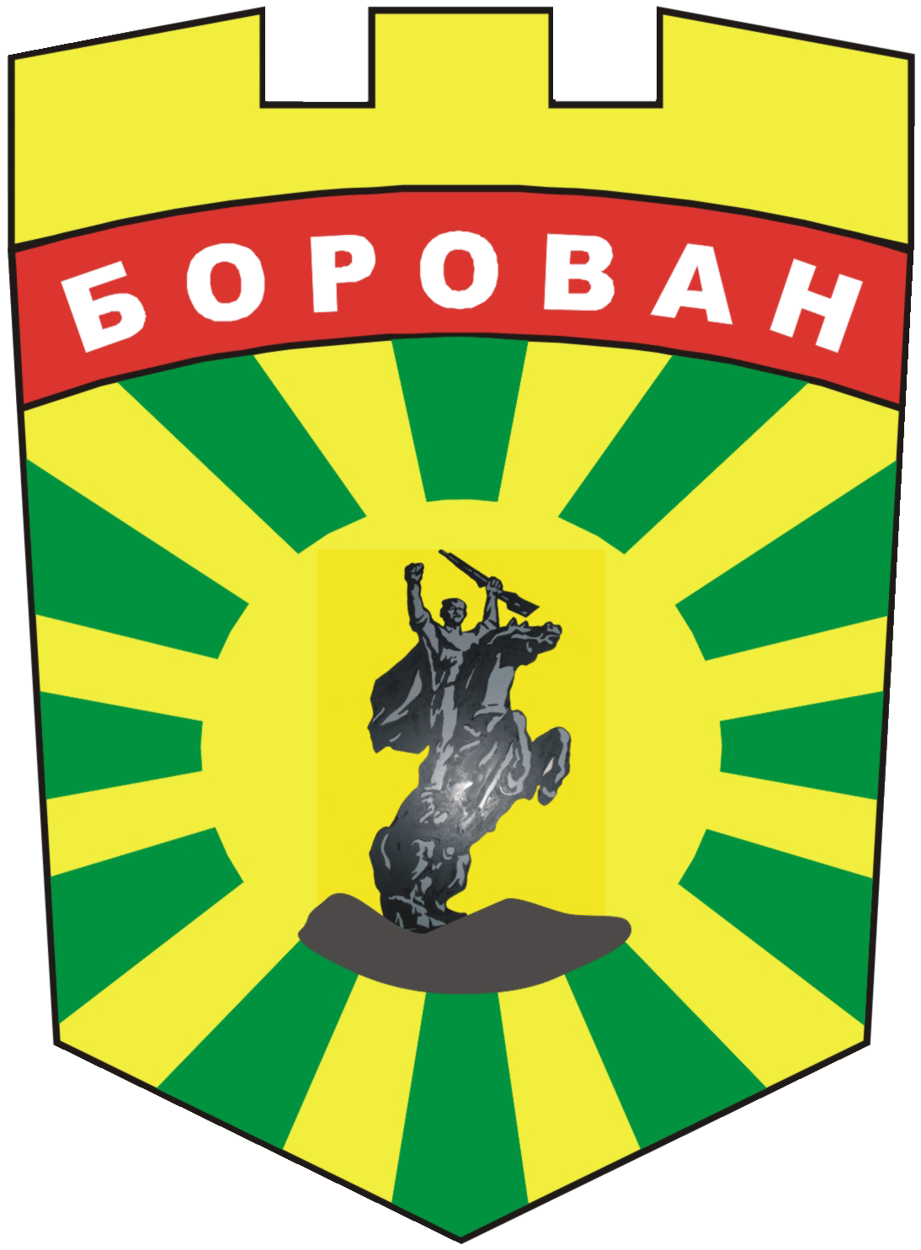
ОБЩИНА БОРОВАН
3240 с. Борован, ул. „Иван Вазов” №1, тел.: (09147) 9440
Кмет: (09147) 9330, Секретар: (09147) 9301, факс: (09147) 9200
e-mail: ob_borovan@abv.bg; www. borovan.bg

СПРАВКА

за постъпилите предложения и становища по повод публикуван проект на „Правилник за изменение и допълнение на Правилник за организацията и дейността на Общински съвет – Борован, неговите комисии и взаимодействието му с общинската администрация, мандат 2023 – 2027 г.“

На 13.06.2025 г. на интернет страницата на Община Борован в секция
< Общински съвет > в < Проекти на нормативни актове > беше публикуван проект на „Правилник за изменение и допълнение на Правилник за организацията и дейността на Общински съвет – Борован, неговите комисии и взаимодействието му с общинската администрация, мандат 2023 – 2027 г.“
Съставителят на проекта изрично беше обявил, че срокът за подаване на предложения и становища е до 14.07.2025 г., като беше указан и редът за това.
В рамките на определения срок, от 13.06.2025 г. до 14.07.2025 г. включително, не са постъпили предложения и становища на посочените в съобщението адреси.

Изготвил справката: (п)
Ива Александрова

Дата: 15.07.2025 г.

